深 圳 大 学 实 验 报 告

课程名称：互联网编程
实验项目名称：传输协议与套接字应用编程
学院：计算机与软件学院
专业：计算机科学与技术
指导教师：李梦柯
报告人 / 学号 / 班级：姚泽棉 / 2024150026 / 高性能班
实验时间：2026/06/04——2026/06/25
实验报告提交时间：2026/06/10
教务处制

一、实验目的与内容
1. 实验目的
掌握服务器端 Socket 编程开发能力，理解 TCP 连接建立、请求读取和响应返回过程。
掌握 HTTP 协议基本格式，能够根据请求方法、路径、请求头和请求体生成正确响应。
掌握 Cookie 编程技术，能够在 Web 应用中保存并传递客户端会话状态。
2. 实验内容要求
基于 Java 编写 HTTP 服务器程序和 HTTP 客户端程序。
服务器采用线程池处理客户端连接，支持多个客户端同时访问。
实现 GET、HEAD、POST 三类请求，并对不同请求返回正确响应。
在服务器上部署静态网站，能够返回 HTML、CSS、JS 和图片等多种类型资源。
HTTP 客户端能够连接服务器并展示不同请求的响应结果。
使用 Cookie 保存并传递会话状态，例如保存用户名、访问次数和最后访问时间。
对服务器进行压力测试，分析可支持的并发访问能力和文件传输情况。
二、实验过程和代码与结果
1. 设计思路与实验过程
本实验采用 Java 原生 ServerSocket 实现 HTTP 服务器。服务器启动后监听 8080 端口，主线程只负责接收客户端连接，具体请求处理交给固定大小线程池完成。这样可以避免单个客户端阻塞整体服务，同时满足多客户端并发访问要求。
请求处理流程为：读取请求行和请求头；根据 Content-Length 读取 POST 请求体；解析请求方法、路径和 Cookie；路由到静态资源、登录接口或会话接口；最后拼接 HTTP/1.1 响应头和响应体返回客户端。
静态网站放在项目 www 目录下，包括 index.html、style.css、app.js 和 images/network.svg。服务器根据文件后缀设置 Content-Type，因此浏览器能够正确显示网页文本、样式、脚本和图像。
Cookie 会话使用 LAB4_SESSION 作为会话 ID。首次访问时服务器创建 UUID 并写入 Set-Cookie；后续请求携带该 Cookie 后，服务器可取回同一 Session，保存用户名、访问次数和最后访问时间。
2. 项目结构
路径 | 作用
src/lab4/SimpleHttpServer.java | HTTP 服务器端程序，负责监听端口、解析请求、返回静态资源、处理 Cookie 会话。
src/lab4/HttpClientDemo.java | HTTP 客户端程序，依次发送 GET、HEAD、POST 和会话查询请求。
src/lab4/StressTester.java | 压力测试程序，用多线程模拟多个客户端并发访问服务器资源。
www/index.html | 静态网站首页，包含表单和会话展示区域。
www/style.css、www/app.js、www/images/network.svg | 静态样式、脚本和图像资源，用于验证多类型响应。

3. 关键源码
完整源码已放在项目 src/lab4 目录中。以下给出主要程序的关键代码片段。
服务器端核心代码 SimpleHttpServer.java
package lab4;
import java.io.BufferedInputStream;
import java.io.BufferedOutputStream;
import java.io.ByteArrayOutputStream;
import java.io.IOException;
import java.io.InputStream;
import java.io.OutputStream;
import java.net.ServerSocket;
import java.net.Socket;
import java.net.URLDecoder;
import java.nio.charset.StandardCharsets;
import java.nio.file.Files;
import java.nio.file.Path;
import java.time.LocalDateTime;
import java.time.format.DateTimeFormatter;
import java.util.HashMap;
import java.util.Locale;
import java.util.Map;
import java.util.UUID;
import java.util.concurrent.ExecutorService;
import java.util.concurrent.Executors;
import java.util.concurrent.atomic.AtomicLong;
public class SimpleHttpServer {
private static final int DEFAULT_PORT = 8080;
private static final int THREAD_POOL_SIZE = 32;
private static final Path WEB_ROOT = Path.of("www").toAbsolutePath().normalize();
private static final AtomicLong REQUEST_COUNT = new AtomicLong();
private static final Map<String, Session> SESSIONS = new java.util.concurrent.ConcurrentHashMap<>();
public static void main(String[] args) throws IOException {
int port = args.length > 0 ? Integer.parseInt(args[0]) : DEFAULT_PORT;
ExecutorService pool = Executors.newFixedThreadPool(THREAD_POOL_SIZE);
try (ServerSocket serverSocket = new ServerSocket(port)) {
System.out.println("HTTP server started: http://localhost:" + port);
System.out.println("Static web root: " + WEB_ROOT);
System.out.println("Thread pool size: " + THREAD_POOL_SIZE);
while (true) {
Socket socket = serverSocket.accept();
pool.submit(() -> handleClient(socket));
}
}
}
private static void handleClient(Socket socket) {
try (socket;
InputStream input = new BufferedInputStream(socket.getInputStream());
OutputStream output = new BufferedOutputStream(socket.getOutputStream())) {
HttpRequest request = HttpRequest.read(input);
if (request == null) {
return;
}
long requestNo = REQUEST_COUNT.incrementAndGet();
Session session = getOrCreateSession(request);
session.lastVisit = LocalDateTime.now();
session.visitCount++;
System.out.printf("[%s] #%d %s %s from %s, user=%s, visits=%d%n",
LocalDateTime.now().format(DateTimeFormatter.ISO_LOCAL_TIME),
requestNo,
request.method,
request.path,
socket.getInetAddress().getHostAddress(),
session.username,
session.visitCount);
HttpResponse response = route(request, session);
response.headers.put("Set-Cookie", "LAB4_SESSION=" + session.id + "; Path=/; Max-Age=3600");
response.headers.put("X-Request-Count", String.valueOf(requestNo));
response.writeTo(output, request.method.equals("HEAD"));
} catch (Exception e) {
System.out.println("Client handling failed: " + e.getMessage());
}
}
private static HttpResponse route(HttpRequest request, Session session) throws IOException {
if (!request.method.equals("GET") && !request.method.equals("HEAD") && !request.method.equals("POST")) {
return HttpResponse.text(405, "Method Not Allowed", "Only GET, HEAD and POST are supported.");
}
if (request.method.equals("POST") && request.path.equals("/login")) {
Map<String, String> form = parseForm(request.body);
session.username = form.getOrDefault("username", "guest").trim();
if (session.username.isEmpty()) {
session.username = "guest";
}
String html = """
<!doctype html>
<html lang="zh-CN">
<head><meta charset="UTF-8"><title>POST Result</title></head>
<body>
<h1>POST 请求处理成功</h1>
<p>用户名已经保存到服务端会话：%s</p>
<p>服务器通过 Cookie 将会话 ID 返回给浏览器。</p>
<p><a href="/">返回首页</a></p>
</body>
</html>
""".formatted(escapeHtml(session.username));
return HttpResponse.html(200, "OK", html);
}
if (request.path.equals("/api/session")) {
String json = """
{
"sessionId": "%s",
"username": "%s",
"visitCount": %d,
"lastVisit": "%s"
}
""".formatted(session.id, escapeJson(session.username), session.visitCount, session.lastVisit);
return HttpResponse.bytes(200, "OK", "application/json; charset=UTF-8",
json.getBytes(StandardCharsets.UTF_8));
}
return serveStaticFile(request.path);
}
private static HttpResponse serveStaticFile(String requestPath) throws IOException {
String cleanPath = requestPath.split("\\
// ……后续完整源码见项目对应文件。
客户端核心代码 HttpClientDemo.java
package lab4;
import java.io.BufferedInputStream;
import java.io.BufferedOutputStream;
import java.io.ByteArrayOutputStream;
import java.io.IOException;
import java.io.InputStream;
import java.io.OutputStream;
import java.net.Socket;
import java.nio.charset.StandardCharsets;
import java.util.LinkedHashMap;
import java.util.Locale;
import java.util.Map;
public class HttpClientDemo {
private static String cookie = "";
public static void main(String[] args) throws IOException {
String host = args.length > 0 ? args[0] : "localhost";
int port = args.length > 1 ? Integer.parseInt(args[1]) : 8080;
send(host, port, "GET", "/", "");
send(host, port, "HEAD", "/images/network.svg", "");
send(host, port, "POST", "/login", "username=YaoZemian&message=hello");
send(host, port, "GET", "/api/session", "");
}
private static void send(String host, int port, String method, String path, String body) throws IOException {
byte[] bodyBytes = body.getBytes(StandardCharsets.UTF_8);
try (Socket socket = new Socket(host, port);
OutputStream output = new BufferedOutputStream(socket.getOutputStream());
InputStream input = new BufferedInputStream(socket.getInputStream())) {
StringBuilder request = new StringBuilder();
request.append(method).append(' ').append(path).append(" HTTP/1.1\r\n");
request.append("Host: ").append(host).append(':').append(port).append("\r\n");
request.append("User-Agent: Lab4-HttpClientDemo\r\n");
request.append("Connection: close\r\n");
if (!cookie.isEmpty()) {
request.append("Cookie: ").append(cookie).append("\r\n");
}
if (method.equals("POST")) {
request.append("Content-Type: application/x-www-form-urlencoded; charset=UTF-8\r\n");
request.append("Content-Length: ").append(bodyBytes.length).append("\r\n");
}
request.append("\r\n");
output.write(request.toString().getBytes(StandardCharsets.UTF_8));
if (method.equals("POST")) {
output.write(bodyBytes);
}
output.flush();
HttpResult result = readResponse(input);
updateCookie(result.headers);
printResult(method, path, result);
}
}
private static HttpResult readResponse(InputStream input) throws IOException {
String headersText = readHeaders(input);
String[] lines = headersText.split("\\r?\\n");
Map<String, String> headers = new LinkedHashMap<>();
for (int i = 1; i < lines.length; i++) {
int index = lines[i].indexOf(':');
if (index > 0) {
headers.put(lines[i].substring(0, index).trim().toLowerCase(Locale.ROOT),
lines[i].substring(index + 1).trim());
}
}
int length = Integer.parseInt(headers.getOrDefault("content-length", "0"));
byte[] body = input.readNBytes(length);
return new HttpResult(lines.length == 0 ? "" : lines[0], headers, body);
}
private static String readHeaders(InputStream input) throws IOException {
ByteArrayOutputStream buffer = new ByteAr
// ……后续完整源码见项目对应文件。
压力测试核心代码 StressTester.java
package lab4;
import java.io.BufferedInputStream;
import java.io.BufferedOutputStream;
import java.io.IOException;
import java.io.InputStream;
import java.io.OutputStream;
import java.net.Socket;
import java.nio.charset.StandardCharsets;
import java.time.Duration;
import java.time.Instant;
import java.util.List;
import java.util.concurrent.Callable;
import java.util.concurrent.ExecutorService;
import java.util.concurrent.Executors;
import java.util.concurrent.Future;
import java.util.concurrent.atomic.AtomicInteger;
public class StressTester {
public static void main(String[] args) throws Exception {
String host = args.length > 0 ? args[0] : "localhost";
int port = args.length > 1 ? Integer.parseInt(args[1]) : 8080;
int clients = args.length > 2 ? Integer.parseInt(args[2]) : 100;
int requestsPerClient = args.length > 3 ? Integer.parseInt(args[3]) : 20;
AtomicInteger success = new AtomicInteger();
AtomicInteger failed = new AtomicInteger();
List<String> paths = List.of("/", "/style.css", "/app.js", "/images/network.svg", "/api/session");
ExecutorService pool = Executors.newFixedThreadPool(Math.min(clients, 200));
Instant start = Instant.now();
List<Callable<Void>> tasks = java.util.stream.IntStream.range(0, clients)
.mapToObj(client -> (Callable<Void>) () -> {
for (int i = 0; i < requestsPerClient; i++) {
String path = paths.get((client + i) % paths.size());
if (request(host, port, path)) {
success.incrementAndGet();
} else {
failed.incrementAndGet();
}
}
return null;
})
.toList();
for (Future<Void> future : pool.invokeAll(tasks)) {
future.get();
}
pool.shutdown();
Duration cost = Duration.between(start, Instant.now());
int total = clients * requestsPerClient;
double seconds = Math.max(cost.toMillis() / 1000.0, 0.001);
System.out.println("Clients: " + clients);
System.out.println("Requests per client: " + requestsPerClient);
System.out.println("Total requests: " + total);
System.out.println("Success: " + success.get());
System.out.println("Failed: " + failed.get());
System.out.printf("Elapsed: %.3f s%n", seconds);
System.out.printf("Throughput: %.2f requests/s%n", total / seconds);
}
private static boolean request(String host, int port, String path) {
try (Socket socket = new Socket(host, port);
OutputStream output = new BufferedOutputStream(socket.getOutputStream());
InputStream input = new BufferedInputStream(socket.getInputStream())) {
String request = "GET " + path + " HTTP/1.1\r\n"
+ "Host: " + host + ":" + port
// ……后续完整源码见项目对应文件。
4. 运行结果与测试
编译命令为 javac -encoding UTF-8 -d out src/lab4/*.java，运行服务器命令为 java -cp out lab4.SimpleHttpServer。服务器启动后监听 http://localhost:8080。
浏览器访问服务器首页，HTML、CSS、JS 正常加载
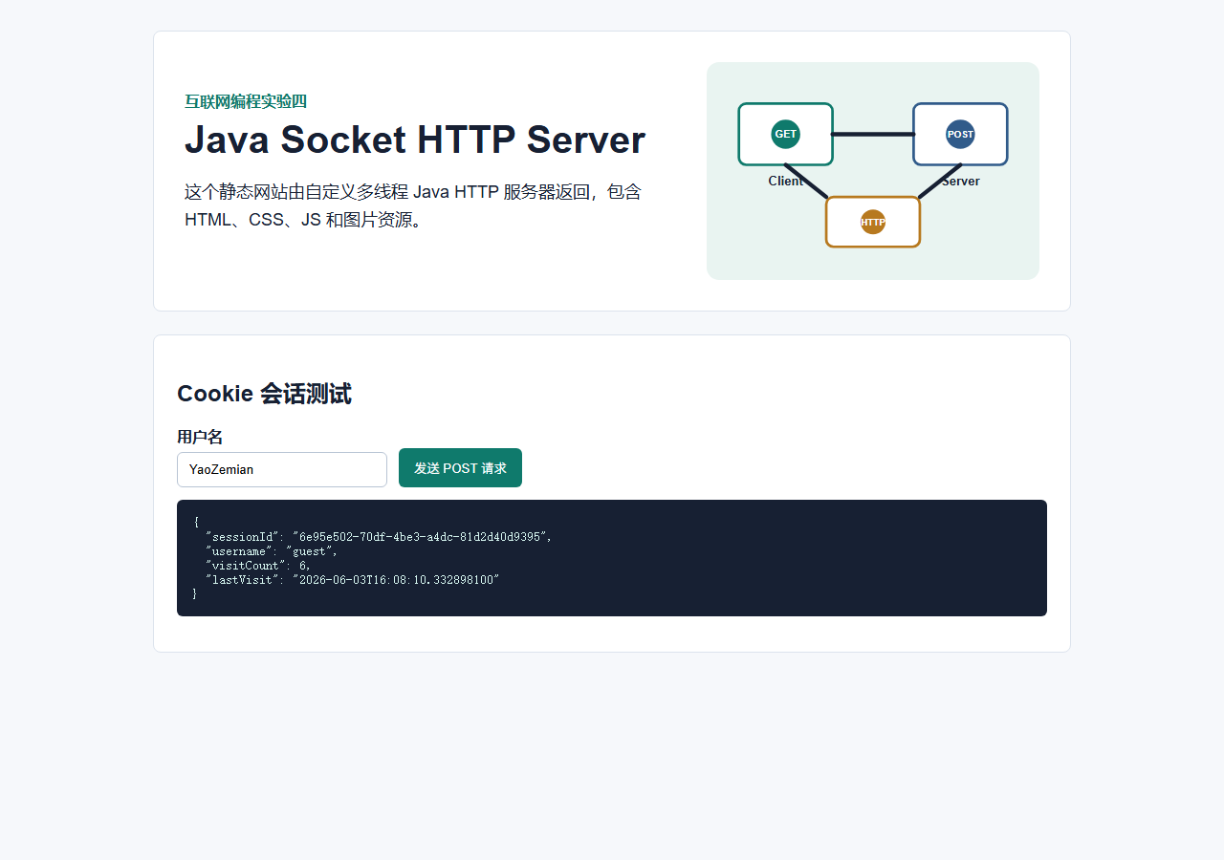
图：浏览器访问服务器首页，HTML、CSS、JS 正常加载
访问 /images/network.svg 可以看到服务器返回的图像资源，响应类型为 image/svg+xml，说明服务器能够返回文本之外的图片类型文件。
浏览器访问 SVG 图片资源
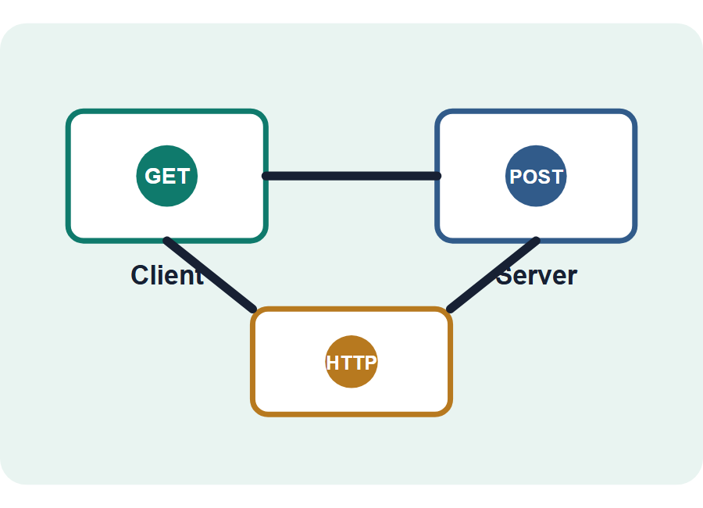
图：浏览器访问 SVG 图片资源
客户端程序依次发送 GET /、HEAD /images/network.svg、POST /login、GET /api/session 请求。运行结果显示：GET 能获得 HTML 页面；HEAD 返回状态码和响应头但响应体长度为 0；POST 能保存用户名；最后一次 GET 能通过 Cookie 读取同一会话中的用户名和访问次数。
HTTP 客户端 GET、HEAD、POST 和 Cookie 会话测试输出
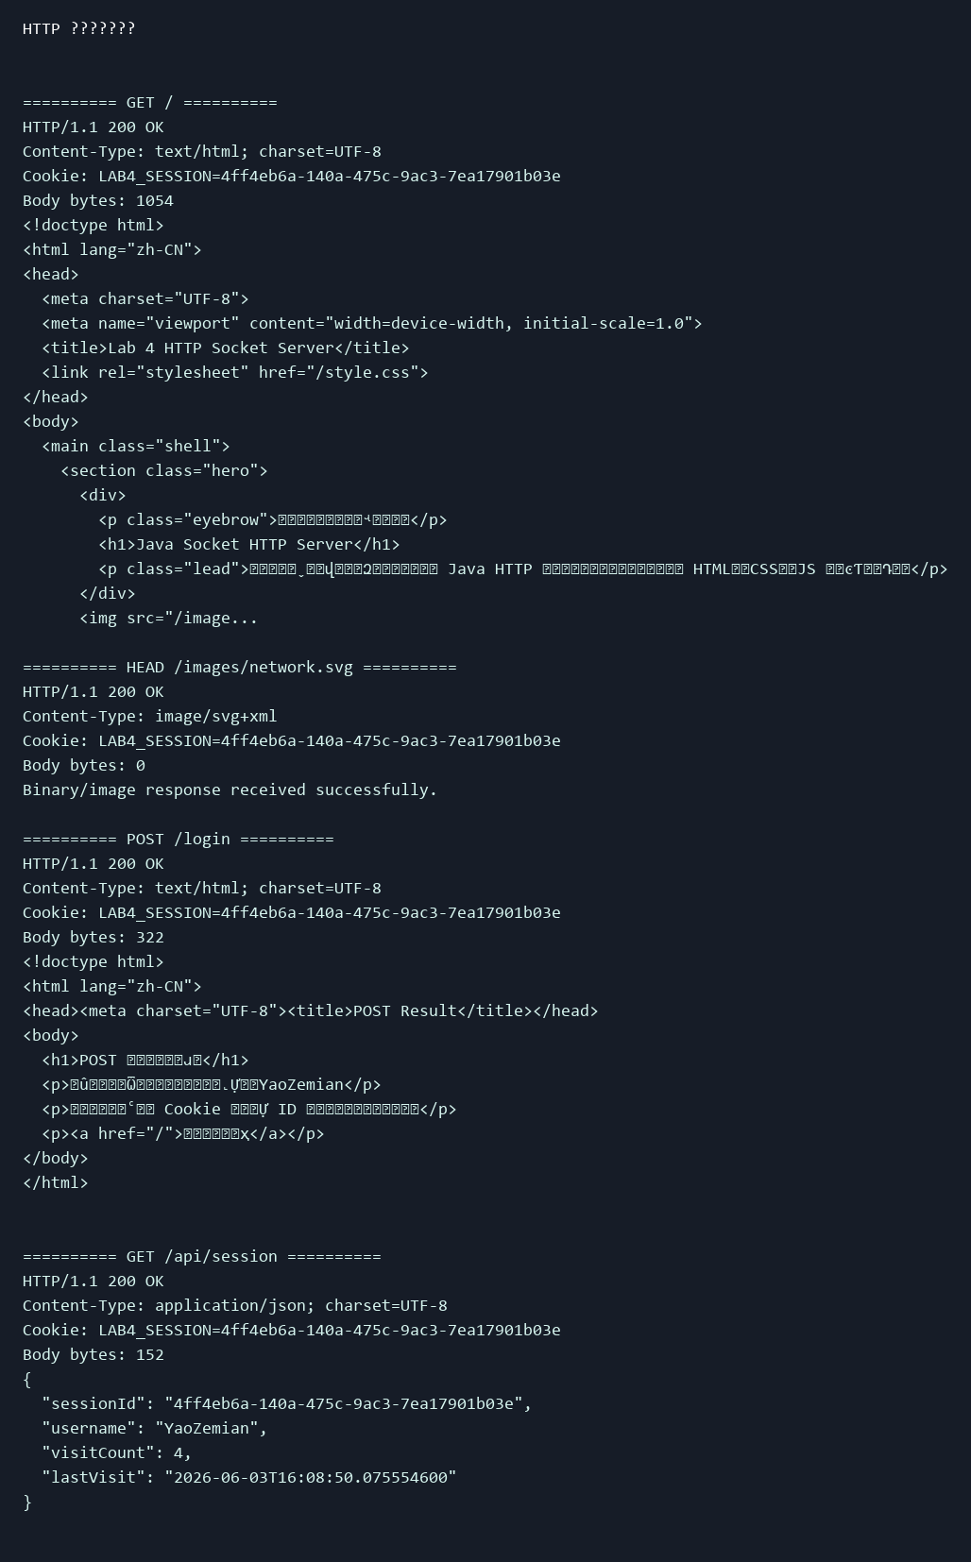
图：HTTP 客户端 GET、HEAD、POST 和 Cookie 会话测试输出
5. 功能测试汇总
测试项 | 请求示例 | 预期结果 | 实际结果
GET 请求 | GET / | 返回首页 HTML 文本 | 状态码 200，返回 index.html 内容
HEAD 请求 | HEAD /images/network.svg | 只返回响应头，不返回响应体 | 状态码 200，Body bytes 为 0
POST 请求 | POST /login | 接收表单并保存用户名 | 返回“POST 请求处理成功”，用户名保存为 YaoZemian
静态图片 | GET /images/network.svg | 返回图片资源 | 浏览器可正常显示 SVG 图片
Cookie 会话 | GET /api/session | 读取同一会话状态 | 返回 sessionId、username、visitCount、lastVisit
多客户端访问 | StressTester | 并发请求可被线程池处理 | 50 并发时 500 次请求全部成功

6. 服务器性能分析
压力测试使用 StressTester 程序完成。测试方法为：启动服务器后，分别模拟 50、100、200 个并发客户端，每个客户端连续发送 10 次 GET 请求，请求路径在首页、CSS、JS、SVG 图片和 JSON 接口之间轮换，以同时覆盖文本文件、脚本文件、样式文件和图像文件传输。
并发客户端数 | 每客户端请求数 | 总请求数 | 成功数 | 失败数 | 耗时 | 吞吐量
50 | 10 | 500 | 500 | 0 | 2.978 s | 167.90 requests/s
100 | 10 | 1000 | 962 | 38 | 5.512 s | 181.42 requests/s
200 | 10 | 2000 | 1924 | 76 | 10.716 s | 186.64 requests/s

压力测试运行结果
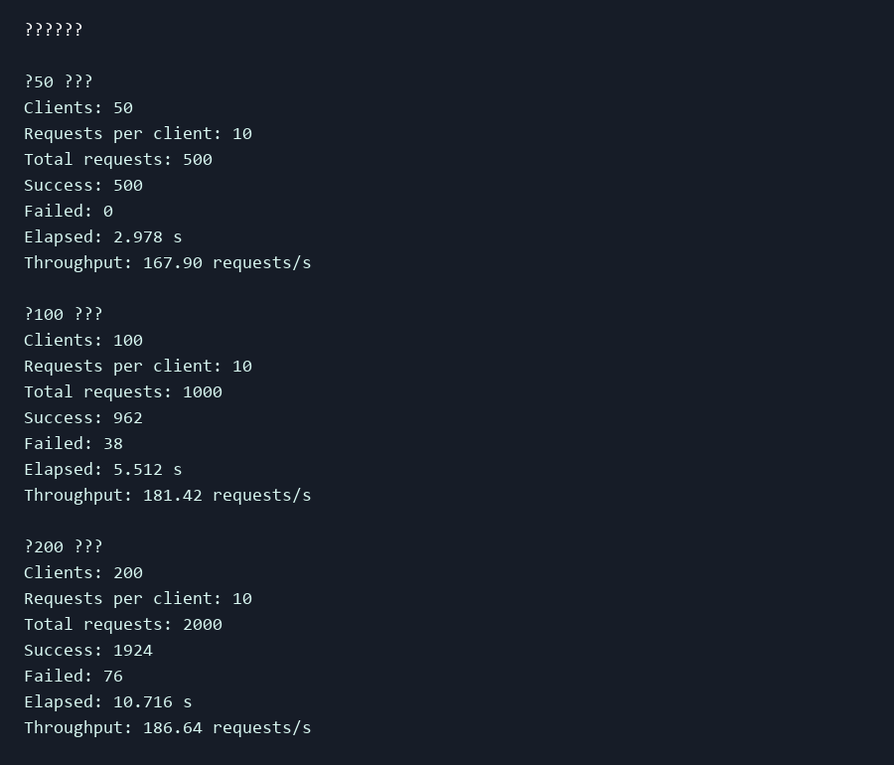
图：压力测试运行结果
从测试结果看，服务器在 50 个并发客户端、500 次总请求下全部成功，说明固定线程池能够稳定支持该规模的同时访问。并发提升到 100 和 200 时，请求总吞吐量提高到约 181.42 和 186.64 requests/s，但开始出现少量失败。失败主要可能来自短时间内大量 Socket 连接同时建立，服务器线程池大小为 32，连接排队和系统端口资源会带来压力。
文件同时传输方面，压力测试路径同时包含 HTML、CSS、JS、SVG 和 JSON 五类资源。50 并发时全部成功，可认为服务器能够稳定处理至少 50 个客户端同时访问并传输多种静态文件；更高并发下仍能完成大部分请求，但为了提高可靠性，可以增大线程池、设置连接队列长度、加入连接超时和更高效的文件缓存。
三、实验总结
本实验从零实现了一个简易 HTTP 服务器和客户端，对 HTTP 协议的请求行、请求头、响应头、响应体以及状态码有了更直接的理解。相比直接使用 Web 框架，使用 Socket 编程需要手动处理字节流、Content-Length、文件类型判断和连接关闭等细节，因此更能体现 HTTP 协议在传输层之上的工作方式。
实验中遇到的主要问题包括：一是 POST 请求体不能只读取请求头，需要根据 Content-Length 再读取指定长度的请求体；二是 HEAD 请求虽然不返回响应体，但 Content-Length 仍应保持为目标资源长度；三是静态文件路径必须进行 normalize 检查，避免客户端通过 ../ 访问网站根目录之外的文件；四是 Cookie 的读取和 Set-Cookie 的返回需要保持名称一致，才能在多次请求间维持会话状态。
通过本实验，我掌握了 Java 服务器端 Socket 编程、HTTP 三种请求方法处理、静态网站部署、Cookie 会话状态管理和压力测试方法。后续如果继续改进，可以加入持久连接、更多 MIME 类型、访问日志文件、缓存机制和更完善的异常处理，使服务器更接近真实 Web 服务器。
AI 使用说明
本人在完成本实验报告过程中，使用了大语言模型作为辅助工具。
使用工具名称：ChatGPT / Codex。
使用用途：辅助理解实验要求、生成和检查 Java Socket HTTP 服务器与客户端代码、整理测试结果、辅助撰写实验报告。代码和报告内容已结合本地运行结果进行检查。

